
ВЫЗЫВНАЯ ПАНЕЛЬ МОДЕЛЬ SK-P12LKMF
ПАСПОРТ
и
инструкция по эксплуатации

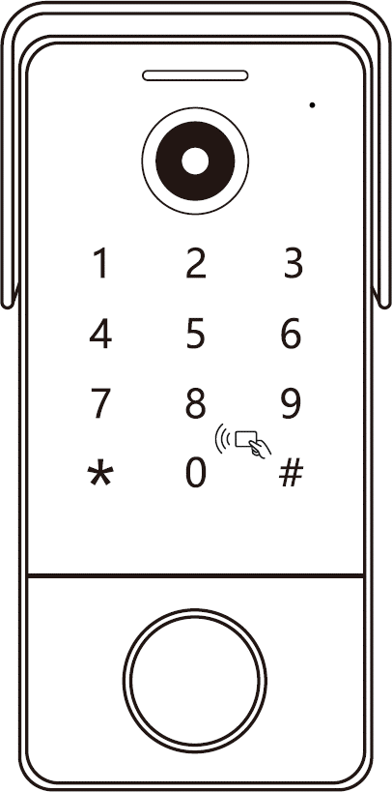

Назначение
Вызывная панель предназначена для установки снаружи помещения для общения с посетителем через монитор видеодомофона. Для обеспечения дистанционного открывания двери (калитки) к вызывной панели может быть подключен замок или контроллер СКУД.

Комплект поставки
- Вызывная панель с кронштейном: 1 шт.
- Комплект крепежа: 4 шт.
- Угловой настенный кронштейн: 1 шт.
- 4-х жильный провод: 1шт.
- 3-х жильный провод: 1 шт.
- 2-х жильный провод: 2 шт.
- Брелки Mifare: 5шт.
- Паспорт: 1 шт.

Характеристики

Модель | SK-P12LKMF
Камера | 2 Мп
Поддерживаемые форматы видеосигнала | AHD – 1080p / 720p, CVBS (PAL)
Угол обзора | 115°
Подсветка | ИК-подсветка
ИК-фильтр | Автоматический механический ИК-фильтр
Подключение | 4-х проводное подключение
Коммутируемое  напряжение / ток замка | Максимум DC 15В / 7А
Кнопка вызова | Механическая с подсветкой
Встроенный считыватель | Mifare, память до 200 карт
Кодонаборая клавиатура | Сенсорная (6-значный пин-код). Память до 200 кодов (вместо RFID карты)
Потребляемый ток | DC 12 В, не более 200мА
Корпус | Метал, лицевая панель пластик
Защита | IP54
Рабочая температура | От -40°С до +50°C
Габаритные размеры | 138 х 68.5 х 37.5 мм
Доступные цвета корпуса | серебро
Примечание
Наша компания постоянно улучшает и внедряет инновации в свою продукцию. Изменения в продукции происходят без дополнительного уведомления. Приведенная здесь информация является лишь справочной. Если есть какая-либо разница, пожалуйста, считайте фактический продукт за стандарт.

Замечания по подключение и установка вызывной панели
  - По умолчанию панель поставляется в формате AHD 1080p. Для переключения формата видеосигнала на панель должно быть подано питание и она должна быть в режиме просмотра. Нажмите кнопку переключения форматов и удерживайте ее около 5 секунд, чтобы переключаться между различными доступными форматами видео: AHD1080p / AHD720P / CVBS (PAL).
  - Для увеличения громкости динамика вызывной панели вращайте регулятор громкости по часовой стрелке, для уменьшения громкости вращайте регулятор против часовой стрелки.

  - Для увеличения длительности открытия двери кнопкой выхода вращайте регулятор по часовой стрелке, для уменьшения времени вращайте регулятор против часовой стрелки. Диапазон регулировки от 2 сек до 10 сек.
  - Кнопка выхода подключается к разъему EXIT.
  - Вызывная панель имеет универсальное реле с нормально-замкнутыми (НЗ) и нормально- открытыми (НО) контактами для управления замком. Разъем для подключения замка имеет три провода. Черный (НО) провод используется для замков, управляемых подачей питания (замок закрыт при подаче напряжения). Красный (НЗ) провод используются для замков, управляемых отключением питания (замок открыт при отключении питания). Белый (COM) провод общий и используется для обоих типов замков. Для работы замков, подключенных к реле, требуется внешний источник питания 12 В DC (в комплект поставки не входит). Внешний источник питания
+ подключается к замку, а – к Белому (COM) проводу вызывной панели. Другой контакт замка подключается к Красному (НЗ) и Черному (НО) проводу разъема реле в зависимости от типа замка.
  - Если вы хотите подключить вызывную панель к регистратору и вам нужно. Чтобы камера работала постоянно, то нужно подключить внешний источник питания DC 12 В к разъему DCIN.

Предостережения
  - Во избежание неправильной работы и повреждения устройств внимательно изучите руководства по установке и подключению монитора и панели.
  - Не включайте питание монитора и блока питания, пока не будут выполнены все соединения. При подключении всех устройств необходимо соблюдать полярность.
  - Для исключения помех и искажений аудио и видеосигналов для подключения AHD вызывных панелей рекомендуется использовать кабель типа RG-59, RG-6, КВК 2х0,75 мм2 или аналогичный с медными жилами и оплеткой.
  - Экран коаксиального кабеля должен быть подключен к проводу земля.
  - Не рекомендуется использование кабелей типа UTP/FTP или аналогичных, не предназначенных для передачи видеосигнала, а при подключении вызывной панели в формате AHD не допускается.
  - При подключении вызывной панели к оборудованию сторонних производителей нужно ориентироваться на назначение проводов, а не на их цвет, так как у разных производителей разные цветовые схемы.
  - Оборудование, в том числе мониторы видеодомофонов, других производителей могут иметь несовместимость с вызывной панелью по аудиоканалу, что может приводить к появлению самовозбуждения, односторонней слышимости или отсутствию открывания замка. Неработоспособность вызывных панелей SKUDO с оборудованием других брендов не является гарантийным случаем.
  - Использовать питание вызывной панели от монитора видеодомофона для питания замка без дополнительных (внешний БУЗ) устройств запрещено.
  - Максимальный коммутируемые напряжение и ток реле замка: DC 12 В / 5 А.
  - Для питания замка следует использовать отдельный кабель, рекомендованный заводом изготовителем, или соответствующий рабочему напряжению и току замка.
  - При подключении электромагнитных замков к вызывной панели необходимо устанавливать параллельно обмотке замка выпрямительный диод обратной полярностью или варистор с напряжением отсечки 18-20 Вольт (в комплект поставки не входят) для гашения импульса самоиндукции обмотки замка.
  - Устанавливайте вызывную панель под прямым солнечным светом, это может привести к нагреванию вызывной панели выше рабочей температуры и выходу ее из строя.
  - Не устанавливайте вызывную панель в среде с высокой влажность и содержанием агрессивных химических веществ (солей, кислот, щелочей, масел и т.п.), иначе это может привести к выходу из строя устройства.
  - Устанавливайте вызывную панель на расстоянии более 30см от источников питания переменного тока, чтобы избежать внешних помех.
  - Перед установкой отключите питания.
  - Не разбирайте, не модифицируйте и не ремонтируйте устройство самостоятельно, это может привести к поражению электрическим током, пожару или порче устройства.

Схема подключения
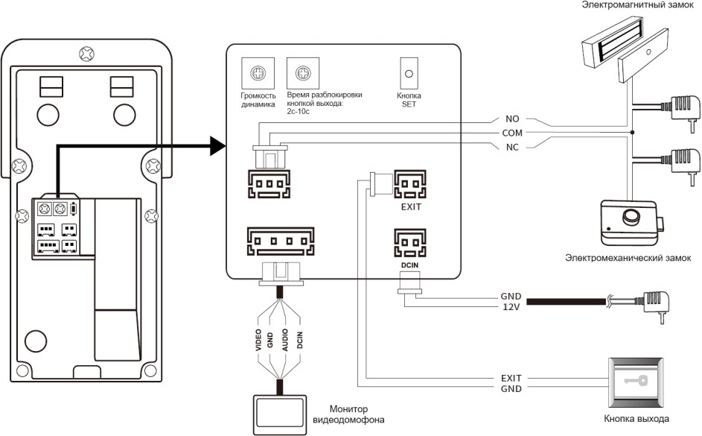

Схема установки
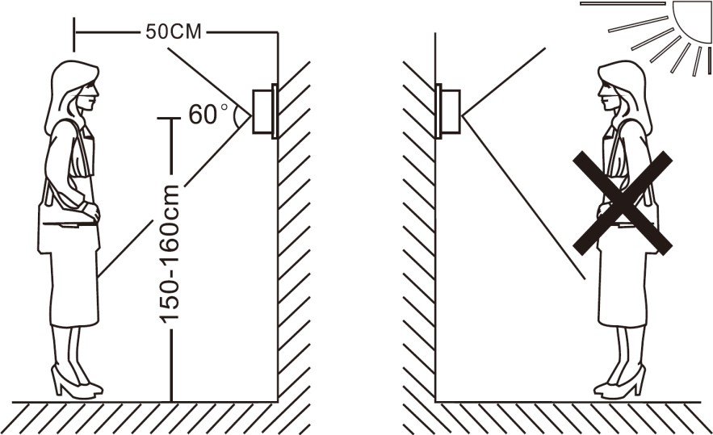

  - Выберете подходящее место для установки, рекомендованная высота установки 150 – 160 см от пола. Яркая встречная засветка вызывает нарушение баланса белого и затенение лица посетителя.
  - Не размещайте вызывную панель напротив яркого источника света или под прямыми лучами солнца.

Установка панели на угловой кронштейн

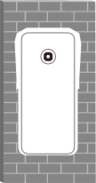
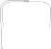
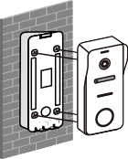
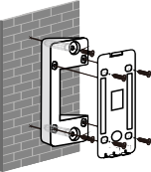
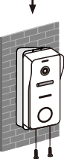
Примечание
При установке панели без углового кронштейна наклейте уплотнительную прокладку на кронштейн вызывной панели для более плотного его прилегания к стене.

Программирование

Вход в режим программирования
Для входа в режим программирования введите пин-код администратора 123456 (установлен по умолчанию) и нажмите #.

Изменение пин-кода администратора
- Введите пин-код администратора (по умолчанию 123456) и нажмите # для перехода в режим программирования. Вы услышите долгий двойной звуковой сигнал.
- Нажмите 0 и #. Вы услышите одиночный долгий звуковой сигнал.
- Введите новый 6-значный пин-код администратора и нажмите #. Вы услышите одиночный долгий звуковой сигнал.
- Нажмите * для выхода из режима программирования. Вы услышите двойной звуковой сигнал.

Добавление пин-кода разблокировки
- Введите пин-код администратора (по умолчанию 123456) и нажмите # для перехода в режим программирования. Вы услышите долгий двойной звуковой сигнал.
- Нажмите 1 и #. Вы услышите одиночный долгий звуковой сигнал.
- Введите 3-значный номер ячейки (от 000 до 199), в которую будет записан новый пин-код разблокировки, и нажмите #. Вы услышите одиночный долгий звуковой сигнал. ВАЖНО: Ели вы хотите использовать мастер карты для записи и удаления карт пропуска, то не занимайте пин- кодами ячеки 000 и 001.
- Введите 6-значный пин-код разблокировки и нажмите # для сохранения его в памяти вызывной панели. Вы услышите одиночный долгий звуковой сигнал как подтверждение записи. Если данная ячейка уже занята, то вы услышите два коротких звуковых сигнала и процесс добавления пин-кода нужно будет начать заново.
- Вы можете добавлять пин-коды разблокировки последовательно, для этого нажмите # после того как услышите подтверждающий запись звуковой сигнал (одиночный долгий звуковой сигнал). Следующий пин-код, который вы введете, автоматически запишется в следующую ячейку.
- Нажмите дважды на * для выхода из режима программирования. Вы услышите двойной звуковой сигнал.

Удаление пин-кода разблокировки
- Введите пин-код администратора (по умолчанию 123456) и нажмите # для перехода в режим программирования. Вы услышите долгий двойной звуковой сигнал.
- Нажмите 2 и #. Вы услышите одиночный долгий звуковой сигнал.
- Введите 3-значный номер ячейки (от 000 до 199), из которой будет удален пин-код разблокировки, и нажмите # для удаления. Вы услышите одиночный долгий звуковой сигнал.
- Если вы хотите удалить все пин-коды разблокировки, то введите 99 вместо 3-значного номера ячейки и нажмите # для удаления всех пин-кодов разблокировки.
- Вы можете удалять пин-коды разблокировки последовательно, для этого нажмите # после того как услышите подтверждающий удаление звуковой сигнал (одиночный долгий звуковой сигнал). Продолжая так делать, вы будите автоматически выбирать пин-код для удаления из следующей ячейки.
- Нажмите дважды * для выхода из режима программирования. Вы услышите двойной звуковой сигнал.

Добавление RFID карты
- Введите пин-код администратора (по умолчанию 123456) и нажмите # для перехода в режим программирования. Вы услышите долгий двойной звуковой сигнал.
- Нажмите 3 и #. Вы услышите одиночный долгий звуковой сигнал.
- Введите 3-значный номер ячейки (от 002 до 199), в которую будет записана новая карта разблокировки, и нажмите #. Вы услышите одиночный долгий звуковой сигнал. Если вы хотите использовать мастер карты для добавления карт пропуска, то запишите их в ячейки 000 (Мастер карта А для добавления) и 001 (мастер карта Б для удаления). ВАЖНО: мастер карта Б может удалить из памяти вызывной панели мастер карту А, будьте внимательны.
- Поднесите новую RFID карту к считывателю. Вы услышите одиночный долгий звуковой сигнал как подтверждение записи. Если данная карта уже есть в памяти вызывной панели, то вы услышите два коротких звуковых сигнала.
- Если вам нужно добавить несколько RFID карт, то вы можете подносить их к считывателю одну за другой и они будут автоматически сохраняться в следующую ячейку памяти.
- Нажмите дважды на * для выхода из режима программирования. Вы услышите двойной звуковой сигнал.

Удаление RFID карты
- Введите пин-код администратора (по умолчанию 123456) и нажмите # для перехода в режим программирования. Вы услышите долгий двойной звуковой сигнал.
- Нажмите 4 и #. Вы услышите одиночный долгий звуковой сигнал.
- Введите 3-значный номер ячейки (от 000 до 199), из которой будет удалена карта разблокировки, и нажмите # для удаления. Вы услышите одиночный долгий звуковой сигнал.
- Если вы хотите удалить все карты разблокировки, то введите 99 вместо 3-значного номера ячейки и нажмите # для удаления всех карт разблокировки.
- Вы можете удалять карты разблокировки последовательно, для этого нажмите # после того как услышите подтверждающий удаление звуковой сигнал (одиночный долгий звуковой сигнал). Продолжая так делать, вы будите автоматически выбирать карту для удаления из следующей ячейки.
- Нажмите дважды * для выхода из режима программирования. Вы услышите двойной звуковой сигнал.

Добавление RFID карты с помощью мастер карты
- Поднесите Мастер карту А (Добавление) к считывателю для включения режима добавления карт (вы услышите два длинных звуковых сигнала).
- Поднесите новые карты, которые вы хотите записать, к считывателю одну за другой в течении 20 секунд, и они будут записаны автоматически.
- Для завершения режима программирования ранее истечения 20 секунд поднесите Мастер карту А к считывателю (вы услышите два коротких звуковых сигнала).

Удаление RFID карты с помощью мастер карты
- Поднесите Мастер карту Б (Удаление) к считывателю для включения режима удаления карт (вы услышите два длинных звуковых сигнала).
- Поднесите новые карты, которые вы хотите удалить, к считывателю одну за другой в течение 20 секунд, и они будут удалены автоматически.
- Для завершения режима программирования ранее истечения 20 секунд поднесите Мастер карту Б к считывателю (вы услышите два коротких звуковых сигнала).

Удаление ВСЕХ данных
Зажмите кнопку SET на 3 секунды для перехода в режим программирования (вы услышите звуковой сигнал). Коротко нажмите три раза на кнопку SET, вы услышите три звуковых сигнала, это означает, что все данные удалены и панель вернулась к состоянию по умолчанию.

Эксплуатация

Вызов абонента
Чтобы вызова абонента необходимо нажать кнопку вызова на вызывной панели. Когда абонент ответит возможно ведение переговоров абонента с посетителем. Вызывная панель использует полудуплексный режим связи (в один момент времени звук может передаваться только в одну сторону). Переключение направления передачи голоса происходит автоматически.

Открытие двери
Для открытия двери нажмите на подключенную кнопку выхода или кнопку открытия на мониторе. При открытии двери с монитора посетитель услышите звуковой сигнал.

Разблокировка с помощью RFID карты
Поднесите карту к считывателю и дверь разблокируется, если данная карта есть в памяти вызывной панели. Диод загорится зеленым цветом и вы услышите длинный звуковой сигнал, как подтверждение разблокировки двери.

Разблокировка с помощью пин-код
Введите 6-значный пин-код и нажмите # для разблокировки двери. Если пин-код введен верно, то диод загорится зеленым цветом и вы услышите длинный звуковой сигнал, как подтверждение разблокировки двери.

Работа камеры вызывной панели
При наблюдении через камеру вызывной панели кнопка вызова горит зеленым цветом. При подключении к камере вызывной панели или при переключении режимов «День» / «Ночь» вызывная панель издает щелчок, это нормальный режим работы панели.

Краткое руководство по управлению в режиме программирования
Операция | ШАГ 1 | ШАГ 2 | ШАГ 3
Изменение пин-кода администратора | Введите 0# | Введите новый пин- код администратора  ХХХХХХ#
Добавление пин-кода разблокировки | Введите 1# | Введите номер ячейки ХХХ# | Введите пин-код  разблокировки ХХХХХХ#
Удаление пин-кода разблокировки | Введите 2# | Введите номер  ячейки ХХХ# для удаления
Добавление RFID карты | Введите 3# | Введите номер  ячейки ХХХ# | Поднесите RFID  карту
Удаление RFID карты | Введите 4# | Введите номер ячейки ХХХ# для  удаления
Режим подсветки клавиатуры | Введите 7# | Введите:  00# для ВЫКЛ  01# для ВКЛ  02# для ВКЛ когда используется

Аксессуары
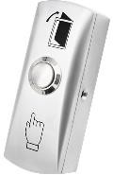
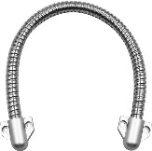
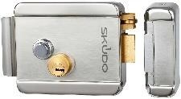


Кнопки Гибкие переходы Замки Карты доступа

Полный каталог оборудования и аксессуаров смотрите на сайте https://skudo.pro/.

Хранение и транспортировка
Хранение изделия в потребительской таре должно соответствовать условиям хранения 1 по ГОСТ 15150-69 при отсутствии в воздухе паров агрессивных сред (кислот, щелочей и пр.). Устройства в транспортной таре перевозятся любым видом крытых транспортных средств, в соответствии с требованиями действующих нормативных документов.

Утилизация
Утилизацию продукции, содержащей электронные компоненты, необходимо производить в соответствии с местными законами и нормативными актами. Обратитесь к местным органам власти, чтобы получить подробную информацию о правилах утилизации.

Гарантийные обязательства
Гарантийный срок эксплуатации – 24 месяца с даты продажи.
Расходы по транспортировке к месту ремонта и обратно несет потребитель. Гарантийные обязательства не распространяются на: потерю работоспособности изделия вследствие несоблюдения потребителем правил транспортирования, хранения, монтажа и эксплуатации;
потерю работоспособности изделия вследствие механических повреждений.

Сведения о сертификации
Изделие соответствует требованиям технических регламентов Таможенного союза ТР ТС 020/2011 и ТР ЕАЭС
037/2016.

Сведения о изготовителе и импортере
Сделано в Китае

Импортер: ООО «А-ВИЖН»; 107113, г. Москва, ул. Сокольнический Вал, д.52, 2 этаж, пом.17. Тел.: +7(495)120-06-86,
+7(499)430-00-56

Параметры и характеристики изделия могут меняться без предварительного уведомления. Подробная техническая информация, актуальная документация и гарантийные обязательства доступны на официальном сайте https://skudo.pro/
на странице изделия.


ОТМЕТКИ ПРОДАВЦА

Модель

Заводской номер , дата выпуска

Продавец

Дата продажи « » 20 г. м.п.

